第十七讲 什么是因果不虚

今天我们讲解一个很重要的概念，叫作因果不虚，希望今天的学习会让大家对因果不虚产生更加深刻的体会和坚定信念。

首先我们要知道，因果是天地铁律，不是谁发明的，整个天地宇宙就是一个能量平衡体，是分毫不差的，这里得一分，那里一定少一分，总量不可能增加也不可能减少。所以所有一切事物和人生的发展，一定是严格按因果的铁律来运作，不可能有任何变化，造因的同时，果报就已经在路上了，哪怕是要入佛位的大菩萨，神通第一的目健连，在成佛之前，因为杀业未还清，还是要到地狱受一次苦，才了结这个因果，所以大家要知道因果是多么的精准。另外不要认为我们用自己的私心作了恶事，神不知鬼不觉，要知道，我们在三维空间看来，时间过去就无法回头，但是在更高维度来看，我们一生其实是一个已经定型在胶卷上的一场电影，想要回放哪段拿来就放就是了。所以你所做的所有一切哪怕再小的事情，都是已经在阿赖耶识中被记录下来的，不会有任何遗漏。如果有遗漏，那就是天地铁律不完善，这是不可能的。用我们中国古代的神话，或是佛学中为了让人更好地理解而演说的故事来说，当我们做一件善事或一件恶事的时候，哪怕只是起心动念，我们身边的神灵已经用笔将这个事情记录在我们自己的功过本上，就等着秋后算帐，如果这辈子没有报应完，死的那时候会一一拿出来给你看，给你对质，让你无话可说。

我们说一下在中国古神话以及佛经中所说的具体过程，让大家有个比较深的体会。地狱的第一殿的主人，叫作秦广王，专司人间寿夭生死册籍，接引超生，幽冥吉凶，鬼判殿居大海沃石外，正西黄泉黑路。如果是善人善终的，过来他这边，因这辈子功大于过，就会立即批准往生，阿弥陀佛会来接引，地狱是不会和这样的大善人沾上一点点边的。如果功过本上，功和过基本抵平的，送到第十殿发放，还能投到人世作人身，以善恶功过的多少，定夺贫富贵贱，然后降生到人间，以了结他的因果。如果上辈子恶多善少，那就要上一个高台了，叫作孽镜台。台高一丈，镜大十围，向东悬挂，上横七字，“孽镜台前无好人”。人一旦上了这个孽镜台，生前所作一切恶事，在镜中都一一回放出来，让你看得一清二楚，心服口服。所以大家在作恶事，行淫欲的时候，不要得意以为天不知地不知。地狱里的录像机一直在录着，精确着呢，你自己掩耳盗铃而己，等着你死后回放给你看。多恶的灵魂，到了这个时候，才看到自己在世的时候的嘴脸是多么丑恶，才知道地狱的痛苦是多么实在，那时方知万两黄金带不来，一生惟有孽随身。入台照过之后，批解第二殿，按所作之恶用刑发狱受苦。假如有世人，不去思考天地生人，父母养育身体，珍贵异常,恩重如山，父母恩，众生恩、国家恩、三宝恩等四恩未报，未奉到勾帖，就擅自轻生、自杀、上吊、服毒、投水等等，除因忠孝节义的德行，牺牲生命，死后为神的之外，假若是因细小的仇恨，或因犯罪的羞事被发觉即率尔轻生，究其所犯罪刑,并未至死刑的地步，也有的想嫁祸、加害他人，而弄假成真，轻生气绝的，以上诸种，门神、灶神，立即押解第一殿，收入饥饿厂与干渴厂。这些自杀的鬼魂，每逢戊、亥日，完全如临死时一般痛苦。一切痛苦的情境，照原来的样子，再出现一次。有的七十天，有的一、二年之后，押解其魂魄，再回到寻死的地方，受悔恨折磨之苦，并且不许接受羹饭、纸帛等祭品的祭拜。假如自杀的鬼魂自知忏悔，敛心守藏不现出鬼影魅形来惊吓生人；也不乱找替死的人，那么等遭他牵累的人，已经脱离牵累，是日，门神、灶神，仍然将此鬼犯押到第一殿，转发第二殿。重新考查校对他的功与过，量罪加刑，再另递交各殿，发配地狱去受苦。假如曾经有现形吓人或找寻他人替死的心，或用这些言语吓人、诈人，虽然未至于令人死亡；那么即使以前曾经行诸善事，所有地狱也一概不准减免其罪刑。若是轻生已死之后，毫不收敛鬼的形影，以致惊吓、令人丧命的话；立即命青面獠牙的鬼役，勾到各地狱去受诸极苦，满一百日后，发配入阿鼻地狱，用锁链矛扣住，不许超生。所以大家千万不要自杀，自杀其实果报是非常严重的。

说完这个审判程序，我们要介绍的是人生最大的十个因果，其它的因果都只会导致小的业力，这十个大因果，才是真正导致此生和下世命运的究竟原因。我们分两部分来讲，第一部分叫作十不善业，理所当然，第二部分就是十善业。十不善业我们讲它的恶报，十善业道我们讲它的善报。这些讲解都是出自各个佛典，所以真实不假。我们在学习的时候，一定要将自己代入其中，审察自己是不是有犯这些恶业。那么就想像和体会我们将要受到的恶果，千万别掩耳盗铃，像听故事看小说一样过，觉得和自己无关，其实是和每个人息息相关的，只有真实将自己代入其中去切身体会，才是真修行。

好，我们开始讲十不善业。

第一 杀生

佛教主张不杀生，主旨在于众生平等的慈悲精神，一切众生都有生存的权利和自由，我们自己怕受伤害、畏惧死亡，众生也同样都是这样的。众生的类别虽有高低不同，但众生的生命绝没有贵贱、尊卑之分。还有堕胎，本质就是杀人，堕胎的婴灵极难超拔，直到今天可能还在漂泊受苦呢。无依无靠，没有衣服穿，没有饭吃。我们以为堕胎办场法会就打发掉了，哪有这么简单，杀生有果报，杀人偿命，吃它半斤，还它八两，这是说明了因果不爽的事实。吃肉也是杀生，那么会不会比杀生的罪业小呢？《入楞伽经》言：凡杀生者，多为人食，人若不食，亦无杀事，是故食肉与杀生同罪。那么杀生的果报是什么呢？杀生所堕的地狱：戟腹地狱。《经律异相》云：凡以恶心毒害众生，以刀叉、铁叉、鱼叉刺害水族类，或捕猎禽兽者，受此戟腹罪报。又此罪报，非仅戟腹而已，乃是遍身刺至血肉模糊为止，苦惨万分，风吹复活，反复受罪，痛苦宣难。也就是说，杀生到了死后，看你杀害的众生的方式，可能会掉入戟腹地狱中，被狱卒用叉子刺进你的全身，血肉模糊，刺到受尽痛苦而死，地狱风一吹又复活，继续受苦。所以地狱是个很恶怖的地方，你受苦到死都不行，还要让你复活继续受。

这里将戟腹地狱的图发出来大家看一下。

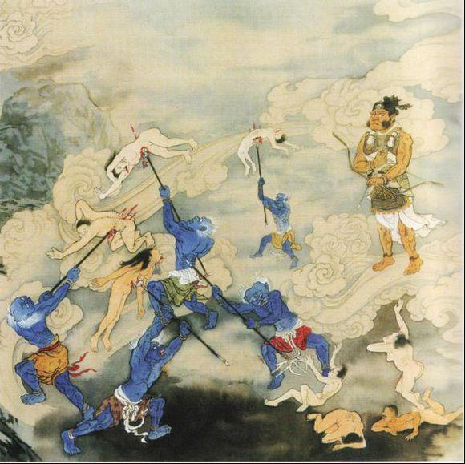

杀生还会掉的另一个地狱，叫作鞭挞地狱。恣意鞭打、践踏小动物、小蝼蚁，虽然它们不会说话，没有能力反抗，但它们的痛苦跟人没有两样，做这样杀业的人，死后就会掉入这个地狱中。丈余的皮鞭，在厉鬼抽挞下，皮开肉绽，血肉模糊，顾不得你生前的荣耀与尊贵，或是强悍与凶暴，堕此地狱一无所有，只有死不了、活不成，直到千万亿年罪业消尽而止。

鞭挞地狱的图是这样的。

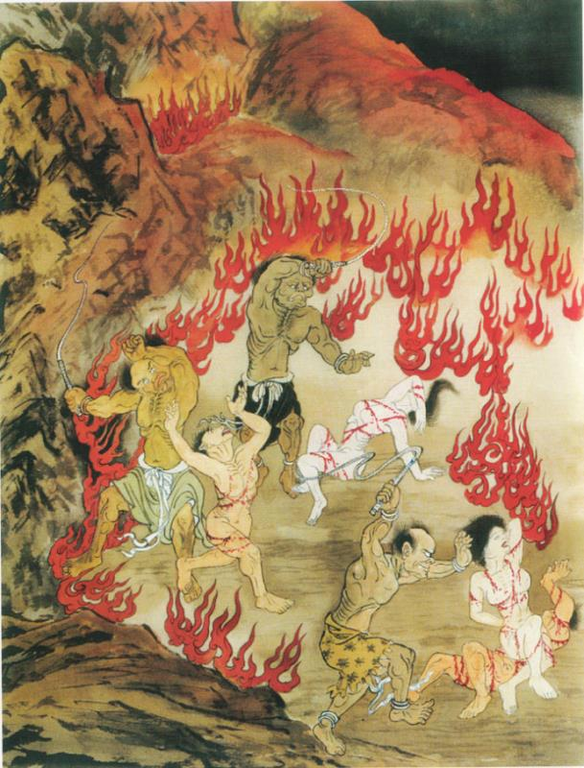

所以我们这群天天吃动物的肉，剥动物的皮的人们，一定要知道，因果报应在未来等着我们呢。大家要提倡素食，不杀生，为自己未来创造一个好的投胎环境。

第二 偷盗

偷盗就是不予取。千方百计把人家的据为己有，结果还是命中有的有，命中没有，偷也偷不到。本来命中有的，用偷的形式取得，反而会造下深重的罪业。现在我们是一个物欲横流的社会，人心不古，谁赚到钱，谁就牛逼哄哄，谁就威风八面，所以无所不用其极，这当中犯下很多不与取的债业。偷盗所堕地狱叫作吸血地狱。《玉历》云：利用职权盗窃公款、侵占财务、并吞粮食、如吸血般剥削弱者，死后堕入吸血地狱，任凭鸦蝠吸取身上之血，直至干涸而死，阴风一吹死而复生，如此生生死死，苦痛至极，直至罪报受尽，又辗转他狱受罪。

吸血地狱的图是这样子的。

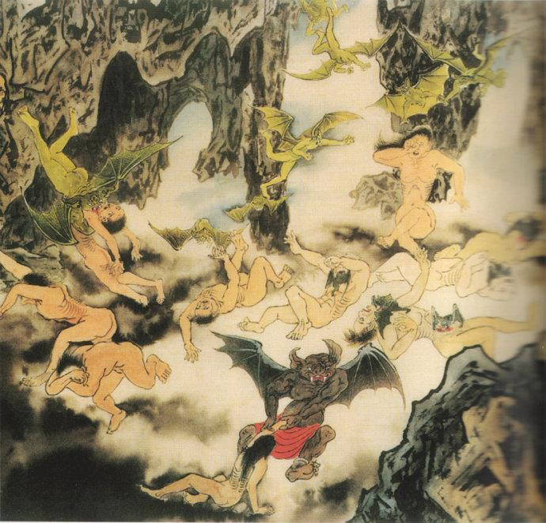

我们看地狱的图的时候，一定要将里面的正在受苦的人，当作是自己。反省一下自己有没有做过这类事情，如果有，下辈子在这个地狱中受苦就是铁定的。如果不想这样，就要继续上我们的课，教大家如何忏悔，如何了因果，我们还是继续。

第三 邪淫

除了合法的夫妻关系以外的都是邪淫，婚前同居也是邪淫。上黄色网站、浏览黄色图片、看黄色录像、讲黄色笑话、传播黄色短信都是邪淫。如果这些没有做过，但是有过这个念头，也是邪淫。邪淫和杀生是地狱的两条根本重罪，是六道轮回的根本。造作这个罪业，必堕三恶道。用这个标准来衡量一下，这社会上后世不下地狱的人真的不多了。如果我们不想下地狱的话，以后要行持佛法，认真忏悔，我们会在以后详细讲解如何忏悔。除了忏悔，不会有任何其他方式解决你的因果，所以所有宗教都会教人先忏悔。犯邪淫者，男抱铜柱，女卧铁床。抱柱地狱：生前多喜乐淫欲，诸如邪淫、奸邪、贩售黄色书刊、影带、光盘或拍摄、著作或收藏、公共展示等等，死后都要堕此狱。等人堕到这种地狱里头的时候，要是男人看见这个铜柱，就以为是他在生时最爱的那个女人，于是就把她抱住，一抱住，孰不知这个女人就变成烧红的铜柱，就把他身体都给烧焦了，就死了，死了，巧风一吹，又活过来，活过来，他忘记上次被火烧的事情，还是这样子[表情][表情]抱完了又抱，抱完了又抱，烧完了又烧，烧完了又烧，死了一次，再一次，再一次，像这样有很多次。要是女人呢?看见这个炮烙，就是个她生前最爱的男人，于是她也就情不自禁，跑到跟前，把她最爱的男人抱住，抱住之后，就被这种铜柱的火，把她烧得变成了灰，等巧风一吹，她又活过来，活过来又去抱，抱了又死，死了又活，活了又抱，至罪消毕，多堕畜生，畜生报尽，倘得人身，亦多贫贱、短命，或生恶劣环境报。所以这辈子如果情人很多，男女之事很多的人，就要注意了，这些因果是在后面等待着你的，这些罪状早就已经记录下来了。

抱柱地狱的图：

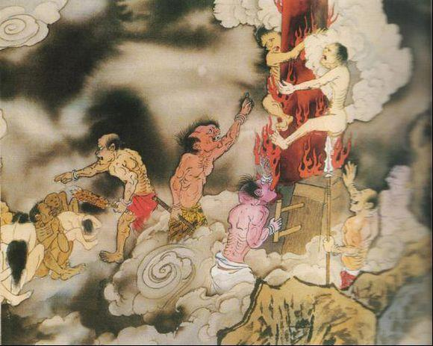

还有犯邪淫的人，还会下火床地狱。人就像铁板烧一样放在铁板上烤得皮开肉绽，死去活来，被折腾死后，风一吹又活过来，继续受苦。

火床地狱如图：

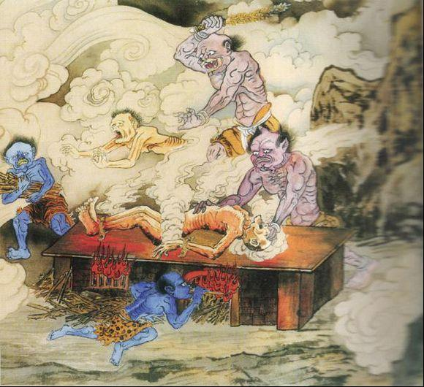

第四 妄语

“妄”是虚妄，即谎言，虚妄不实的话，不诚实，说假话欺骗人，有意或无意欺骗众生。当今社会，为了谋生谋利益，生意场上什么话都能说，只要对自己有利，不惜损人利己，所以犯下妄语罪的不计其数。我们有可能都不知道自己犯了妄语，因为已经犯成习惯了。妄语的果报，是叫作大叫唤地狱。大叫唤地狱之前，有个地狱叫作号叫地狱，号叫地狱是或将罪人投热镬中煎煮；或将罪人驱入猛焰火室；或以钳开罪人口，灌入烊铜，烧烂五脏。大叫唤地狱比起号叫地狱之罪苦更深、更烈，每受其苦，罪人啼哭叫吼，声声悲号。又此地狱对于妄语所造之罪有更严惨的罪报，受报的时间亦较号叫地狱长很多倍。

大叫唤地狱的图如下：

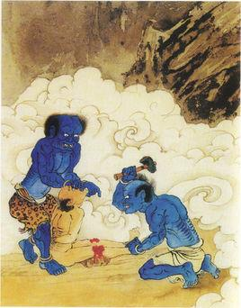

第五 两舌

即搬弄是非，挑拨离间，说长论短，离间他人。古德有句话：莫说他人短与长，说来说去自遭殃，若能闭口深藏舌，便是修行第一方。两舌所堕地狱：拔舌犁地狱。是非皆因多开口，口业所造的罪恶，无有穷尽，其最苦多且惨。拔舌犁地狱，就是将舌头拔出，拉出还用犁去耕，受此苦恼，号哭叫唤不止，此罪竟毕。尚且堕灌铜汁狱，烧其咽喉，次烧其心、肺、肝、肠等，种种的苦楚，只因舌根所造之种种罪业，又谤佛、谤圣贤、造谣生非、引发重大冲突、诈骗老弱、善良等，死后均难逃拔舌地狱。

拔舌犁地狱的图如下：

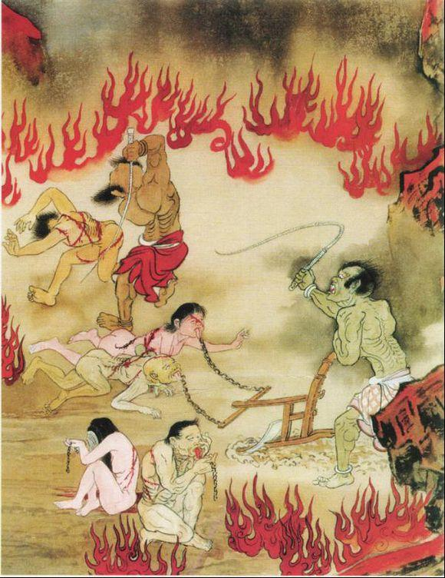

第六 恶口

粗恶毁辱他人的话，诅咒他人的毒恶语言。说话粗鲁，音声、词句都令人难以入耳。态度不善，让人听到、看到，心难过、怀恨，不生欢喜心都是恶口。人坏就坏在这个嘴上，造恶全由这张嘴。吃进动物造成杀业就是嘴，说话刻薄、讽刺别人，伤害人还是这张嘴。如果我们一天到晚，张家长李家短，讲些人我是非，天天批评别人，对别人总有意见，时间不用来念佛，都造了口业。诵经、拜忏、念佛，修那一点点功德，全在口里漏掉了，自己功德没了，福德也消掉了。

第七 绮语

花言巧语，或说轻浮无礼不正经的话。所谓“笑里藏刀”，目的是叫别人上当，用花言巧语来欺骗。绮语的范围很广，凡是令人邪思这类的言语，都属于绮语。

贡高我慢：修行的最大障碍是贡高我慢，狂妄、自尊、自大、傲慢的习气，就属于业障。

嫉妒心：他人得利我嫉妒，我心生不平，都是嫉妒心起。

喜两舌馋人、恶口、妄语、绮语、或贡高诽谤经道、嫉贤妒能、恃才傲物，都是要下拔舌地狱的。入此地狱，狱中鬼卒从人头拔其舌，烧铁钩其舌断，烧铁刺其咽，令其欲死不得，欲生不得，不能言语，痛苦万分，至千万岁尽，又报尽为人，多患瘖哑不能言语。

拔舌地狱的图如下：

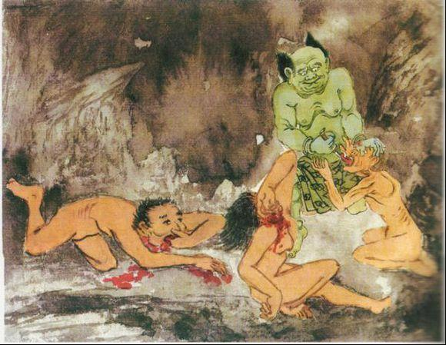

第八 贪欲

贪欲是对事物一种自私的贪恋，无休止的求取，永远都不满足。贪财、色、名、权，“贪欲”是六道生死的根本，一定要断。世间一切罪恶的根源，都是从贪欲来的。最大的业障是自私自利，自私自利里最严重的是贪心。贪得了就吝啬，贪不到就生嗔恚，嫉妒，造作无量无边的罪业。贪欲所堕地狱：恶鬼地狱。堕此地狱，皆因种种悭贪，不行布施，贪欲所造。观诸恶鬼众生，受大饥渴，自烧其身，受大苦恼，泪如雨堕，啼哭悲泣，呻吟悲号，辛酸痛苦；堕此地狱，皆因种种悭贪，不行布施，贪欲所造。观诸恶鬼众生，受大饥渴，自烧其身，受大苦恼，泪如雨堕，啼哭悲泣，呻吟悲号，辛酸痛苦。贪口腹之欲，堕斫截地狱，被一直活活斩截，剁成碎块，然后复活，再重复受刑。

斫截地狱的图如下：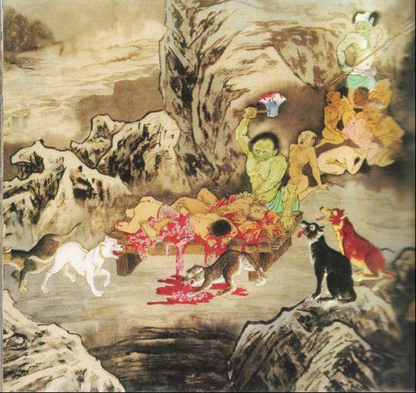

第九 嗔恨

嗔恨，是对自己不喜欢讨厌的事务和人产生一种排斥和厌恶的心理。嗔恨心可大可小，小到抱怨，指责；中到批评，谩骂；大到杀心，毁灭心。嗔恨是地狱道的第一因素。嗔恚对身心有极严重的伤害，有极大的破坏力。“一念嗔心起，百万障门开”。嗔恨所堕地狱：蜂蝎地狱，毒蛇地狱。《玉准》云：蜂蝎、毒蛇二狱皆是惩不耻之罪，又嗔恨心强者，亦堕落此报。人倘无羞耻心，任何坏事皆敢胡作，嗔恚心烈，往往容易丧失理智，造作无边罪业，命终均堕此狱，被马蜂，毒蝎，毒蛇时时咬噬，无有解脱之时。

蜂蝎地狱，毒蛇地狱的图如下：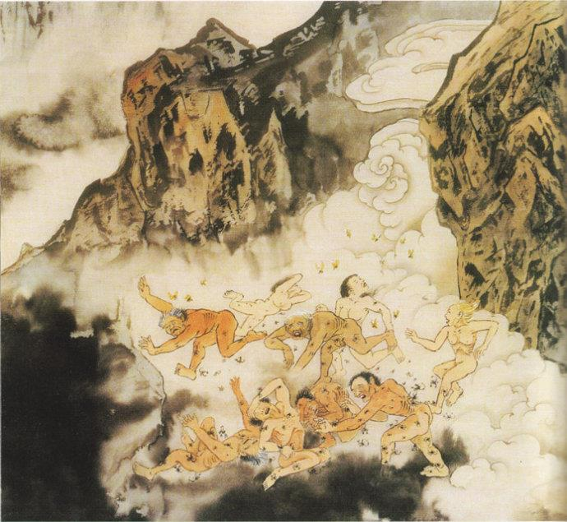

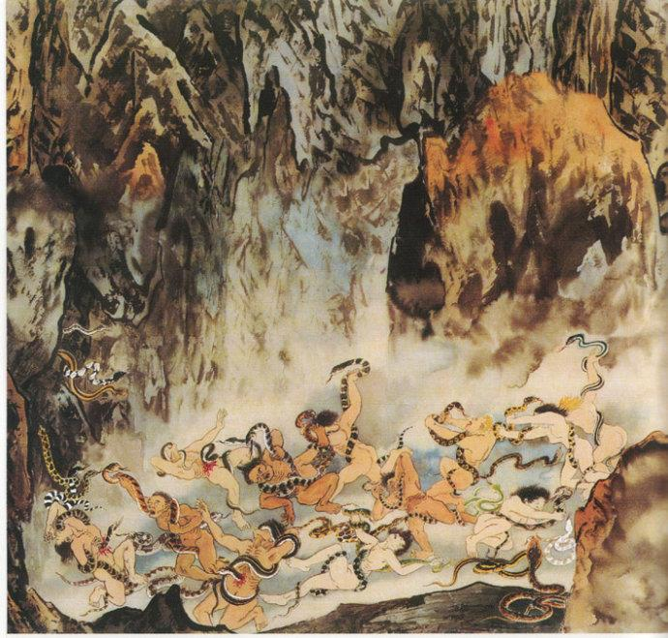

第十 邪见

没有正知正见，凡是颠倒的，不正确的，不真实的见解都是邪见。邪见所堕地狱：黑绳地狱。就黑绳大地狱而言，刑法已经是非常惨不忍睹的了，就比如其中的群铁罔处，先用黑绳编织成网然后再去网犯人，网到许多犯人之后或放入沸水里或重重的砸在地上。比如吼处，或砍去手脚黑绳穿身挂于高处，或系在阴部吊于悬崖之上任其挣扎；再比如一切灭处，将人头用针扎后吊于黑绳之上，或直接铁链穿头；又比如杖断处，先用棒或者榔头将犯人打成尸块，然后将尸块放在油里炸，炸完之后用带有铁钩的黑绳吊起来，引诱其他饥饿的犯人来吃，要是犯人饥饿无比就会不顾一切的去吃，然后那些贪吃的犯人就会像上钩的鱼儿一样被吊在那里，接着再将那些上钩的犯人取下来用棒打成尸块放在油里炸，再用他们的肉去引诱其他犯人上钩，景象惨不忍睹。

以上就是十大不善业的简介，以及严重犯不善业所造就的地狱苦果。如果我们真的认真去体会，就会对自己的前程充满恐惧和担忧。因为自己或多或少有所犯，都造就了后世的因。我们总结一下，十不善业包括：

第一 杀生

第二 偷盗

第三 邪淫

第四 妄语

第五 两舌

第六 恶口

第七 绮语，以及贡高我慢，嫉妒心

第八 贪欲

第九 嗔恨

第十 邪见

那么同样的，我们不能只给人以恐惧，也要给人以光明和希望，所以我们同时要讲十善业。其实十善业就是十不善业前面加个“不”字。修行十善业，我们就会得到无量无边的功德。

1. 不杀生者成就十种离恼法；

2. 不偷盗者得十种可保信法；

3. 不邪淫者得四种智所赞法；

4. 不妄语者得八种天所赞法；

5. 不两舌者得五种不可坏法；

6. 不恶口者得成就八种净业；

7. 不绮语者得成就三种决定；

8. 不贪欲者得成就五种自在；

9. 不嗔恚者得八种喜悦心法；

10. 不邪见者得成就十功德法。

一、离杀生者成就十种离恼法

1、于诸众生普施无畏；

2、常于众生起大慈心；

3、永断一切嗔恚习气；

4、身常无病；

5、寿命长远；

6、恒为非人之所守护；

7、常无恶梦，寝觉快乐；

8、灭除怨结，众怨自解；

9、无恶道怖；

10、命终生天。

二、离偷盗者得十种可保信法

1、资财盈积，王贼水火及非爱子，不能散灭；

2、多人爱念；

3、人不欺负；

4、十方赞美；

5、不忧损害；

6、善名流布；

7、处众无畏；

8、财命色力安乐，辩才具足无缺；

9、常怀施意；

10、命终生天。

三、离邪淫者得四种智所赞法

1、诸根调顺；

2、永离喧掉；

3、世所称叹；

4、妻莫能侵。

四、离妄语者得八种天所赞法

1、口常清净，优钵花香；

2、为诸世间之所信伏；

3、发言成证，人天敬爱；

4、常以爱语，安慰众生；

5、得胜意乐，三业清净；

6、言无误失，心常欢喜；

7、发言尊重，人天奉行；

8、智慧殊胜，无能制伏。

五、离两舌者得五种不可坏法

1、得不坏身，无能害故；

2、得不坏眷属，无能破故；

3、得不坏信，顺本业故；

4、得不坏法行，所修坚固故；

5、得不坏善知识，不诳惑故。

六、离恶口者得成就八种净业

1、言不乖度；

2、言皆利益；

3、言必契理；

4、言词美妙；

5、言可承领；

6、言则信用；

7、言无可讥；

8、言尽爱乐。

七、离绮语者得成就三种决定

1、定为智人所爱；

2、定能以智如实答问；

3、定于人天威德最胜，无有虚妄。

八、离贪欲者得成就五种自在

1、三业自在，诸根具足故；

2、财物自在，一切怨贼，不能夺故；

3、福德自在，随心所欲，物皆备故；

4、王位自在，珍奇妙物，皆奉献故；

5、所获之物，过本所求百倍殊胜，由于昔时不悭嫉故。

九、离嗔恚者得八种喜悦心法

1、无损恼心；

2、无嗔恚心；

3、无诤讼心；

4、柔和质直心；

5、得圣者慈心；

6、常作利益，安众生心；

7、身相端严，众共尊敬；

8、以和忍故，速生梵世。

十、离邪见者得成就十功德法

1、得真善意乐、真善等侣；

2、深信因果，宁殒身命，终不作恶；

3、唯归依佛，非余天等；

4、直心正见，永离一切吉凶疑网；

5、常生人天，不更恶道；

6、无量福慧，转转增胜；

7、永离邪道，行于圣道；

8、不起身见，舍诸恶业；

9、住无碍见；

10、不堕诸难。

内容不少，希望大家将十善业的每一个字，认认真真读一遍，读到自己心里。大家就可以体会到，善和恶对于自己未来的决定性作用是多么巨大。我们如果真正在生活中，按这十大因果铁律去规范自己的行为，未来后半生以及以后的生生世世，都会得到无尽的益处。同样的，如果我们将十大因果去向有缘的人宣说，所能获得的功德利益是巨大无可限量的。

我们为什么会造就这样的因果呢？归根到底都是由于我们心底的善良与欲望的种子。欲望让我们贪嗔痴起，就会作出不善业来，而善良与舍我的念头，会让我们自然而然地作出善行。所以，反观我们自己内心，才是真正去断除未来的恶果的重要步骤。未来因去除了，过去我们因为无知所造就的恶因，其恶果也已经在路上，我们应该怎么办呢？所以这就是为什么我们要忏悔，我们在后面的课当中会详细讲解忏悔

今天的内容就先讲到这里，感恩大家！